Site Web Lafaune – 3. Prise de commandes en ligne (MySql)

A/ Faisons le point

Monsieur Blaise est cette fois enchanté ! Oui mais… Il vient de lire un article dans une revue… On y parle de commerce électronique…

Il souhaite aller encore un peu plus loin : les clients de la société devraient pouvoir passer leurs commandes directement depuis leur poste de travail connecté à Internet.

Le principe est le suivant :
- Le client navigue sur le site et se constitue un "panier virtuel" dans lequel il "dépose" des produits lors de sa visite des différentes pages.
- Lorsqu'il a pris tous les produits souhaités, le client clique sur un bouton "commander".
- Il visualise alors un récapitulatif de sa commande et peut la confirmer en cliquant sur un bouton "envoyer la commande".
- Pour envoyer sa commande, un client doit s'identifier (code client et mot de passe). Ce mécanisme est destiné a empêcher les fausses commandes émanant de plaisantins…
- Un client doit donc être recensé par le service commercial pour pouvoir commander en ligne. A cet effet, un lien "Nous écrire" est ajouté sur la page d'accueil. Il permet l'envoi d'un mail au service commercial (demande de recensement). Le service commercial attribue alors un code et un mot de passe qu'il transmet par mail au client qui peut dès lors passer commande.
- Lorsqu'un client valide une commande, celle-ci est enregistrée dans la base de données de Lafleur.

B/ Maquette prévisionnelle

Le service commercial a préparé une maquette du futur site. Cette maquette a été validée par Monsieur Blaise et constitue donc le nouveau cahier des charges.

La page d'accueil
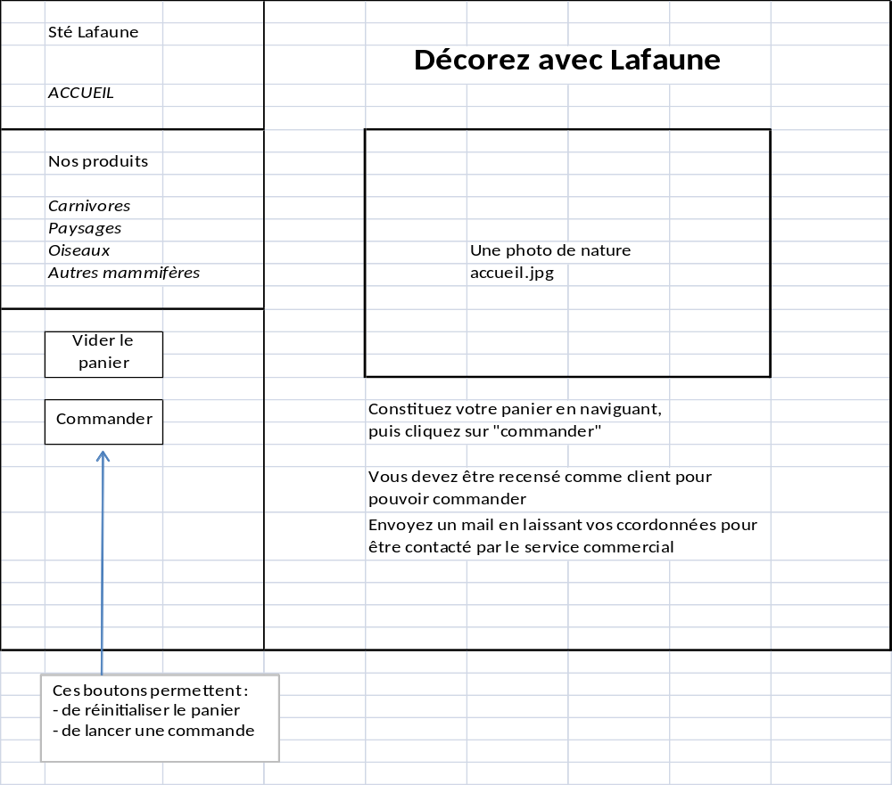

Constitution du panier

Le client utilise l'interface ci-dessous pour ajouter les produits à son panier virtuel (cette page est affichée dans le cadre de droite après un clic sur l'une des catégories dans le cadre de gauche).

 | m01 | Bouquet de girafes 20 x30 | 8.00 €
 | m02 | Portrait de girafe 20 x 30 | 8.00 €
 | m03 | Phacochère 20 x 30 | 8.00 €
 | m04 | Impalas au lever du soleil 40 x 60 | 28.00 €
 | m05 | Buffle 20 x 30 | 8.00 €

Impalas au lever du soleil 40 x 60
3
▼
Quantité

Ajouter au panier

Après avoir sélectionné le produit souhaité dans la liste déroulante et indiqué la quantité désirée, le client clique sur le bouton "ajouter au panier".

Récapitulation et envoi de la commande

Lorsque le panier est complet, le client clique sur le bouton "commander" dans le cadre de gauche. La page suivante est alors chargée dans le cadre de droite :

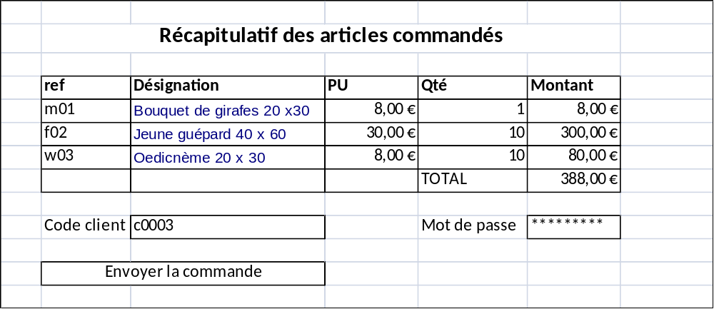

Un clic sur le bouton "envoyer la commande" permet au client de l'enregistrer (après vérification de son autorisation d'accès). Le système lui indique alors le numéro sous lequel sa commande a été enregistrée :

Votre commande a bien été enregistrée sous la référence c0003/983172107
C/ E-mail et sélection du produit à ajouter au panier

1. L'écran d'accueil

La page accueil.htm comporte toujours ses deux cadres, le premier référençant le document "menu.php", le second "logo.htm".
La page générée par "menu.php" présente un nouveau lien permettant l'envoi d'un e-mail à l'adresse "commercial@lafaune.com".

2. Le menu

Le fonctionnement de "menu.php" est identique à celui de la version 2. Dans les scripts du document "listePdt.php", on dispose donc de la variable $_GET["categorie"] et l'affichage du catalogue est inchangé.

Il faut cependant ajouter à "menu.php" les deux boutons de commande "Vider le panier" et "Commander". Ceci peut être fait par l’intermédiaire des deux formulaires présentés ci-dessous :

<form action="panier.php" target="menu" method="get">
<input type="submit" name="action" value="Vider le panier" />
</form>

<form action="commande.php" target="page" method="get">
<p><input type="submit" value="Commander" />
</form>

Le fonctionnement des programmes "panier.php" et "commande.php" sera abordé plus loin.

3. Liste de sélection du produit à ajouter au panier

Dans le programme "listePdt.php", l’affichage des produits est inchangé.

Après cet affichage, il faut générer la liste déroulante, la zone de saisie pour la quantité et le bouton de commande "ajouter au panier". Ces 3 éléments seront regroupés dans un formulaire dont l’ébauche est la suivante :

echo '<form action="panier.php" target="menu" method="get">';
echo '<select name="refPdt" size="1">';
// Remplissage de la liste déroulante à partir de la base de données.
echo '</select>';
echo '&nbsp&nbsp&nbsp';
echo 'Quantité : ';
echo '<input type="text" name="quantite" size="5" value="1" />';
echo '<p><input type="submit" name="action" value="Ajouter au panier" />';
echo '</form>';

L'affichage du catalogue a été rendu possible grâce à une requête SQL. Cette requête a été exécutée à l'aide de la fonction "mysql_query" et son résultat est stocké dans une variable ($jeuResultat par exemple). Cette variable a permis d'explorer les différents produits de la catégorie. A ce stade, nous sommes arrivés à la fin du jeu d'enregistrements.

Pour générer la liste déroulante, la solution la plus simple consiste à exécuter une nouvelle fois la requête.

Cette nouvelle version du site sera composée de :
- Pages HTML stockées dans le répertoire "/Lafaune/Version3".
- Images stockées dans le répertoire "/Lafaune/Images".
- Documents contenant des scripts PHP stockés dans le répertoire "/Lafaune/Version3".

Travail à faire

- Modifiez la page logo.htm pour afficher le nouveau message.
- Ajoutez le lien permettant l'envoi du mail sur menu.php, ainsi que les boutons de commande.
- Modifier listePdt.php pour afficher la liste déroulante, la zone "quantité" et le bouton d'ajout au panier.

D/ Représentation du panier

Il existe plusieurs solutions pour représenter le panier du client :

- Un cookie mémorisé sur son poste et contenant les références et quantités commandées.
- Une table de la base de données sur le serveur.
- Un champ caché dans le document du cadre de gauche (qui reste affiché en permanence).
- Une variable javascript appartenant au document généré par menu.php dans le cadre de gauche, ou encore tout simplement au document accueil.htm.
- Deux variables de session (un tableau des références commandées, un tableau des quantités).

Au moins ces cinq choix sont possibles. Pour vous éviter le dilemme, le cinquième est à considérer comme une figure imposée…

Déclaration et initialisation du panier

Le panier est donc représenté par deux tableaux PHP "reference" et "quantite".

Ces tableaux peuvent être déclarés et initialisés dans le programme "menu.php" :

if (!isset($_SESSION["reference"]))
{
session_register("reference");
session_register("quantite");
$_SESSION["reference"]=array();
$_SESSION["quantite"]=array();
}

Vidage du panier et ajout au panier

C'est le rôle du programme "panier.php". Celui-ci est appelé depuis "menu.php" avec l'action "Vider le panier" et depuis "listePdt.php" avec l'action "Ajouter au panier". Il suffit donc de modifier les deux tableaux représentant le panier en fonction de l'action demandée.

- La fonction "count" retourne le nombre d'éléments d'un tableau : $i = count($_SESSION["reference"]).
- Pour ajouter un élément, il suffit ensuite d'écrire : $_SESSION["reference"][$i] = <valeur à ajouter>.

Après la mise à jour du panier, il convient de recharger la page "menu.php" ("panier.php" est chargé dans le cadre "menu"). Ceci peut être fait à l'aide de l'instruction PHP "header" qui envoie un entête HTML au serveur :

header("Location: menu.php");

Travail à faire

Réalisez les modifications nécessaires au fonctionnement du panier.

E/ Récapitulatif de la commande

Lorsque le client clique sur le bouton "commander", un récapitulatif de la commande est généré dans le cadre de droite. Pour générer ce tableau, il faut utiliser un script PHP allant rechercher dans la base de données la désignation et le prix de chaque produit du panier.

Pour chaque article commandé, le script va rechercher la désignation et le prix dans la base de données, puis génère une ligne de tableau HTML.

Travail à faire

Ecrivez le programme "commande.php" et vérifiez son fonctionnement.

G/ Confirmation de la commande

1. Evolution de la base de données et identifiant d'une commande

La base de données doit évoluer pour mémoriser les clients et les commandes passées. Le schéma de données doit donc évoluer vers celui-ci :

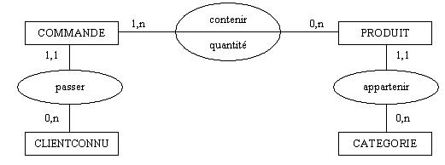
Le seul réel problème posé par cette évolution est le choix d'une clé primaire pour la table COMMANDE.

En effet, considérons le script PHP d'enregistrement d'une commande. Son algorithme général ressemble à ceci :

vérifier le code client et le mot de passe saisis par l'utilisateur (il faut un accès à la table client).
si la vérification est un succès alors
créer un n-uplet de COMMANDE.
pour chaque article commandé faire
créer un n-uplet de CONTENIR
fin de pour
fin de si

Considérons la création des n-uplets de CONTENIR : il faut connaître la valeur de la clé de la commande créée.

On pourrait imaginer de mémoriser le dernier numéro de commande créé dans une table de la base et d'interroger cette table lors de la création des n-uplets de CONTENIR : mais on ne peut pas être certain qu'un autre utilisateur, situé à l'autre bout du monde, n'aura pas créé entre temps une autre commande, et donc généré un autre numéro.

La meilleure solution est donc de générer la valeur de la clé primaire de la commande depuis le poste client, ce qui permet de l'utiliser facilement pour la création des n-uplets de CONTENIR.

Il reste un problème à résoudre : la valeur générée doit être unique. La solution est d'utiliser deux champs : le code du client d'une part, et un "timestamp" d'autre part. Un timestamp est une valeur entière représentant le nombre de secondes écoulées depuis le 01/01/1970 à 0 heures. Il est clair que le même client ne passera pas deux commandes différentes à la même seconde.

2. Envoi et enregistrement de la commande

La saisie du code et du mot de passe du client se fait à l'aide d'un formulaire situé dans le document commande.php (action="envoyer.php" method="get"). Le bouton "envoyer la commande" provoque donc l'appel du document envoyer.php. Ce script doit alors :

- Vérifier le code et le mot de passe du client.
- Générer l'identifiant de la commande et créer le n-uplet de commande (la date du jour est obtenue à l'aide de la fonction date("Y-m-d")).
- Utiliser les variables de session "reference" et "quantite" pour générer les n-uplets de CONTENIR.
- Informer le client du résultat de l'opération (commande enregistrée, accès refusé, …).

Un seul détail reste à examiner :

Si le client a ajouté deux fois le même article au panier, on se retrouve avec une commande comme celle-ci :

3 * f02
2 * p03
5 * f02
4 * m01

Il faut gérer convenablement cette situation pour générer les n-uplets suivants dans la table CONTENIR :

8 * f02
2 * p03
4 * m01

3. Pour tester…

- Voici le contenu de la table clientConnu qui vous est fournie :

clt_code | clt_nom | clt_adresse | clt_tel | clt_email | clt_motPasse
c0001 | Dupont | 12, rue haute 75001 Paris | 01 05 22 35 97 | dupont@wanadoo.fr | aaa
c0002 | Dubois | 4, bld d'Alsace 75002 Paris | 01 44 97 62 54 | dubois@club-internet.fr | bbb
c0003 | Durand | 5, allée des Ifs 80000 Amiens | 03 22 79 64 56 | durand@free.fr | ccc

- La requête "recapCommandes" vous permettra de vérifier les données enregistrées dans la base :

SELECT clientConnu.clt_nom, clientConnu.clt_code, commande.cde_moment, contenir.produit,
produit.pdt_designation, contenir.quantite
FROM clientConnu, commande, contenir, produit
WHERE commande.cde_client = clientConnu.clt_code
AND commande.cde_moment = contenir. cde_moment
AND commande.cde_client = contenir.cde_client
AND contenir.produit = produit.pdt_ref
ORDER BY clientConnu.clt_nom, commande.cde_moment;

Travail à faire

- Terminez votre application en créant le document envoyer.php permettant d'enregistrer la commande du client.
- Testez cette troisième version du site de la société Lafaune.

